Persbericht
Januari 2021

Weinor op de R+T digitaal
Nieuwe duurzame doekcollectie

Zon- en weerberschermingsexpert weinor presenteert op de R+T digitale vakbeurs van 22 tot 25 februari 2021 o.a. de eerste duurzame zonweringsdoekencollectie modern basics blue. Het bestaat voor 85% gerecycled PET, is samen met Parà Tempotest ontwikkeld en is al genomineerd voor de R+T Innovation Award.

De doekcollectie modern basics blue is de centrale innovatie die weinor op de R+T digitaal aan een vakpubliek uit de hele wereld presenteert. Het bestaat uit Tempotest Starlight Blue, een zonwerende stof van Parà Tempotest die gecertificeerd is volgens de Global Recycled Standard (GRS). Het grote pluspunt: in vergelijking met conventionele polyester zonweringdoeken heeft de modern basics blue een aanzienlijk betere milieubalans wat betreft energieverbruik, CO2-uitstoot en waterverbruik. 16 aantrekkelijke dessins in eigentijdse kleuren maken de hoogwaardige doeken tot een modern accessoire voor het populaire buitenleven. Met de nieuwe collectie doeken heeft weinor ook de R+T Innovation Award aangevraagd, die tijdens de beurs wordt uitgereikt – met succes, want deze is genomineerd voor de eindbeoordeling op 22 februari 2021.

Gesprek met het weinor verkoopmanagementteam
Daarnaast zal weinor andere interessante innovaties aan het vakpubliek laten zien. Zo is er het glazen terrasdak Terrazza Sempra en de pergolazonwering Plaza Viva, die nu met de VertiTex II verticale zonwering kan worden uitgerust. Bovendien kunnen de bezoekers zich verheugen op een toespraak op de ochtend van de eerste beursdag, die weinor in het kader van R+T zal uitzenden. Hier horen de kijkers het nieuws uit de eerste hand over het bedrijf en zijn producten. weinor-directeur Thilo Weiermann kijkt uit naar het evenement, net als vele andere weinor-medewerkers: “ik ben benieuwd hoe onze vakhandelaren het nieuwe beursformat zullen ontvangen. We zullen hen zeker aantrekkelijke mogelijkheden bieden voor een professionele en persoonlijke uitwisseling, bijvoorbeeld door middel van chats met ons verkoopteam tijdens de hele beurs”.

Contactpersoon:
Janine Buwalda
weinor B.V. || Zuiderzeelaan 17 || 8017 JV Zwolle
Mail: jbuwalda@weinor.de || www.weinor.nl || www.weinor.be ||
Tel.: 0800-0934667

Beeldmateriaal:
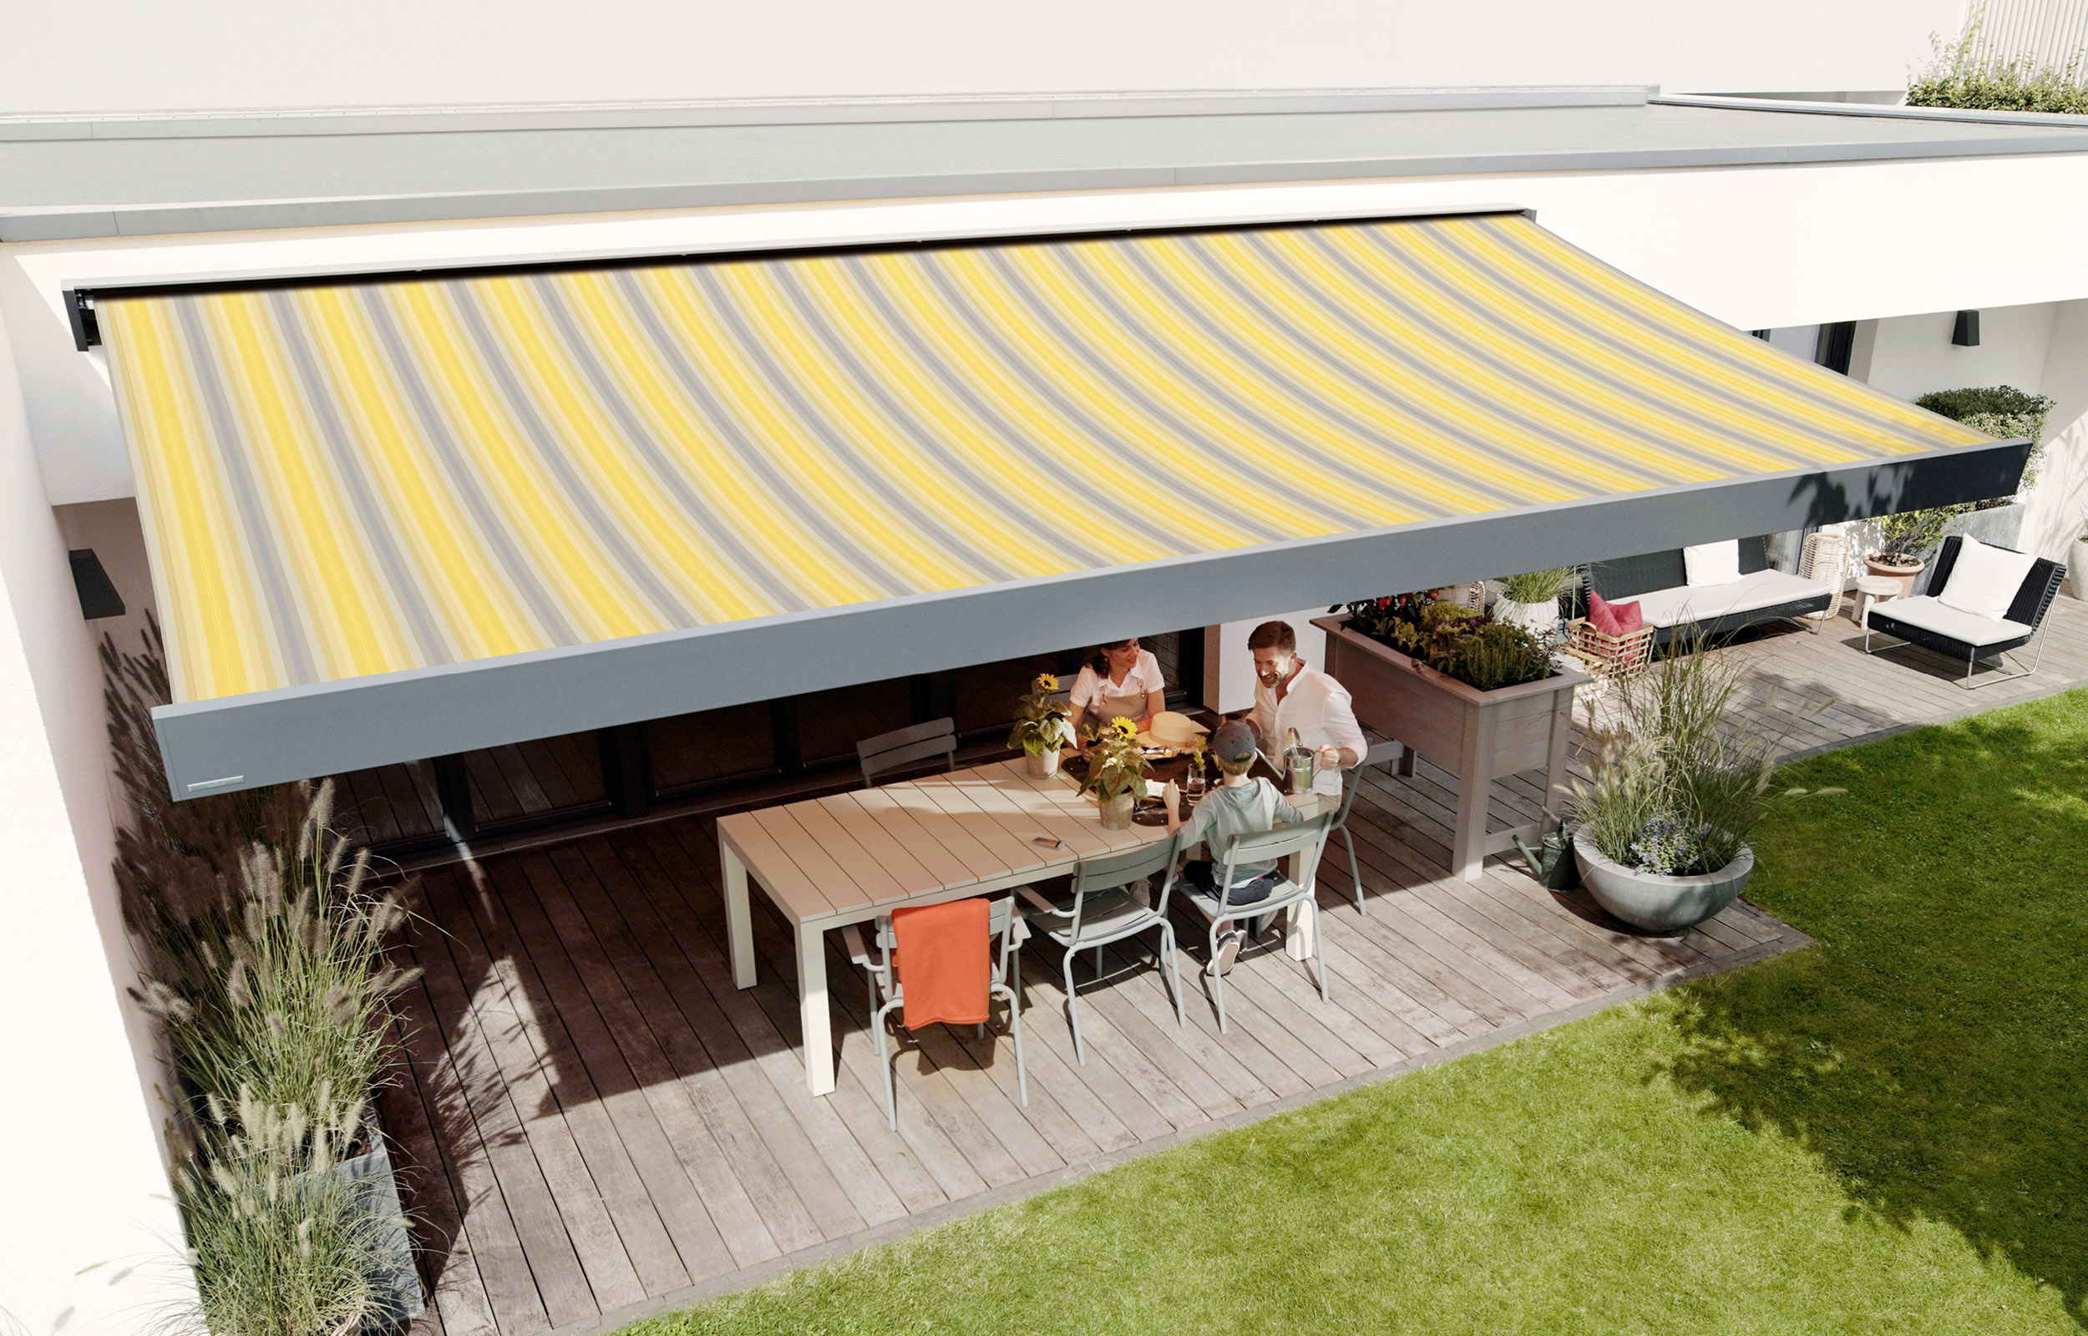
Foto 1:
weinor presenteert op de vakbeurs R+T digitaal de eerste duurzame zonweringsdoekencollectie modern basics blue.

Foto: weinor/Parà

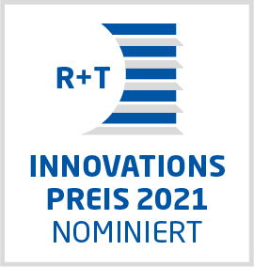
Foto 2:
Modern basics blue werd genomineerd voor de R+T Innovation Award.

Foto: Messe Stuttgart

